A toyotás Jazid al-Radzsi sikerével zárult a 2025-ös Dakar-rali
Szaúd-Arábiában a helyi pilóta az Overdrive csapat Hilux GR DKR Evójával győzött, a második helyen a gyári Toyotával versenyző, sokáig vezető Hank Lategan futott be. Az első tízben összesen négy Toyota végzett, két privát és két gyári egység.

Jazid Al-Radzsi – a német Timo Gottschalk navigálásával – a verseny történetének első szaúdi győztese lett. A 43 éves pilóta a 11. próbálkozásra tudta megnyerni autóval a világ legnehezebb tereprali-versenyét, igaz, már tavaly is közel járt a győzelemhez, de akkor egy baleset miatt kiesett. Abban a ritka kiváltságban van része, hogy hazai pályán nyerte meg a ralit, utoljára ilyen 1994-ben fordult elő, amikor a citroënes Pierre Lartigue diadalmaskodott a Párizs-Dakar-Párizs versenyen.
A pénteki záró napon már csak egy 61 kilométeres szakaszt kellett teljesíteni Subájtah környékén, de ez volt a leglátványosabb szakasz, mert a mezőnyt négyes bolyokban rajtoltatták. Az autósoknál Lucas Moraes volt a leggyorsabb, Nasszer al-Attijah és Hank Lategan végzett mögötte. Utóbbi hiába hozott több mint két percet Al-Radzsin, az összetettben így is közel négy perc lemaradással a dobogó második fokára szorult. A dobogó harmadik fokáért Mattias Ekström és Nasszer al-Attijah csatázott szinte az egész Dakar alatt. A Ford Raptorral versenyző svéd pilóta a harmadik szakaszon lépett a harmadik helyre, és ezt a pozíciót már nem is engedte ki a kezei közül, bár a Daciával versenyző katari pilóta peches büntetései és eltévedései is kellettek ahhoz, hogy meg tudja tartani előkelő helyezését.
A 47. Dakar-ralin – amely a hatodik szaúdi verseny volt – 175 jármű ért célba. Ebből 77 volt motor, 40 Ultimate autó, 1 szériaautó, 21 Challenger autó, 23 SSV és 13 teherautó, ők teljesítették a 7828 km hosszúságú útvonalat. Jokereket használva, jelentős időbüntetéssel még 52 jármű szintén célba ért, míg 108 jármű versenyzői kényszerültek a verseny idő előtti befejezésére, ami az indulók egyharmadát jelenti.
A Dakarra 2024-es távolléte után visszatérő Lategan számára jól kezdődött a verseny: megnyerte a prológot, aztán a verseny felénél az élre állt, egy szakaszt meg is nyert, és kilenc napon át stabilan tartotta magát az élen. Aztán nehézségei támadtak azzal, hogy sokszor neki kellett elsőként, a mezőny előtt mennie, ahol nem voltak nyomok, amiket lehet követni. Egy biztos: nem a technikán múlt a veresége, ugyanis ugyanolyan, friss fejlesztésű, V6-os turbómotorral hajtott Toyota GR Hilux DKR Evóval versenyezett, mint a győztes Al-Radzsi. A Dakar után a szaúdi pilóta 70 ponttal áll az élen a Tereprali-világbajnokságon (W2RC), míg Lategan 55 pontos. A Toyota vezeti a W2RC gyártói tabellát a nyitó forduló után, 34 pontos előnnyel a második helyen álló Ford, és 49 pontossal a harmadik Dacia előtt. Összességében az idei Dakaron a szelektívek kétharmadát, valamint a bisai prológot is a Toyota nyerte.
A kaliforniai Seth Quintero a kilencedik helyen ért célba a második legjobb gyári toyotásként, 140 perccel lemaradva a győztestől. Ha a gumigyilkos negyedik szakaszon nem fogy ki a pótkerékből, sokkal előrébb végzett volna. Azonban így sem lehet csalódott a 22 éves amerikai, mivel a top 10-ben végzett, két szakaszgyőzelmet aratott, és 28 pontot szerzett a W2RC bajnokságban. Csapattársa, a brazil Lucas Moraes egy másik gyári Toyotával a rali korai szakaszában az élre tört. A hatodik szakaszon azonban az egyik lengéscsillapító jelentős időveszteséget okozott neki, így nem tudott az élmezőnyben végezni. Kitartásának meglett a jutalma, mivel nem csak a rali hetedik szakaszát nyerte meg, de az utolsó, pénteki szakaszon megismételte a bravúrt.
A Toyota Gazoo Racing utolsó célba érője Saood Variawa volt. A 19 éves dél-afrikai lett az autósok valaha volt legfiatalabb szakaszgyőztese, amikor megnyerte a verseny harmadik napját, de a csapattárssal, Giniel de Villiers-vel történt korábbi ütközés, valamint egy műszaki probléma a verseny későbbi szakaszában sokba került neki, ezért csak a 29. helyen végzett. Az idén visszavonuló De Villiers-n kívül a Toyota második kiesője az a Guy Botterill volt, aki egyszer több órát vesztett egy lengéscsillapító-probléma miatt, aztán a kilencedik szakaszon a verseny talán legnagyobb balesetét produkálta, amikor hatodik fokozatban, 180 km/h körüli tempóval totálkárosra törte a Hiluxot (ő és navigátora is karcolás nélkül szállt ki a roncsból).
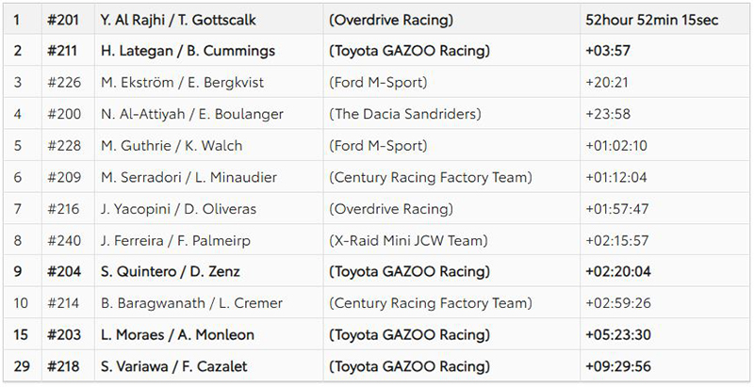
Jazid al-Radzsi:
„Nagyon-nagyon boldog vagyok, hogy megcsináltam. Nem volt egy könnyű verseny, sőt, talán a legnehezebb volt, amin az elmúlt tizenegy évben indultam. Az biztos, hogy nagyon boldog vagyok – én, Timo és a csapatom nagyszerű munkát végeztünk, mint mindig. Ma sok rekordot állítottunk fel: én vagyok az első szaúdi pilóta, aki nyert, és az elmúlt huszonöt évben egyszer sem győzött privát csapat a gyáriak előtt, de most sikerült. Nagyon boldog vagyok... Ma lazán vettük a dolgot, nem kellett erőltetni, nagyszerű munkát végeztünk”.
Henk Lategan:
„Ez egy keserédes verseny volt számunkra: eljöttünk idáig, két hétig versenyeztünk több ezer kilométeren keresztül, késő éjjel feküdtünk, korán reggel keltünk, aztán mindössze négy perccel lemaradtunk! De a dobogóra kerülni is fantasztikus. Ez az első dobogónk, és ez nagyszerű eredmény. Elképesztő, hogy a Toyota milyen jól szerepelt ezen a versenyen. Büszke vagyok arra, amit elértünk. Továbbra is próbálkozunk, idén is mindent beleadunk majd, javítunk az autón, fejlesztjük magunkat, több tapasztalatot szerzünk, és jövőre erősebben térünk vissza.”

Fotók: Toyota Media Europe, Motorsport.com

Kiadta a Smarter Média Kommunikációs Ügynökség (http://news.smartermedia.hu)
Forrás: https://news.smartermedia.hu/motorsport/a-toyotas-jazid-al-radzsi-sikerevel-zarult-a-2025-os-dakar-rali

